# Описание дефектов

## Структура описания бага

* ID (идентификационный номер)
* Title (название)
* Description (описание)
* Component (компонент)
* Severity (серьезность)
* Priority (приоритет)
* Assignee (ответственный)

ID (Идентификационный номер): Выставляется автоматически в bug tracking системе.

Title (Название): Пишется с целью предоставить понятную информацию о том, что и где произошло.

*Требования к названию дефектов:*

* Краткость (его должно быть удобно читать)
* Информативность
* Точная идентификация проблемы

## Способ написания названия (Title)

Описание бага должно отвечать на 3 вопроса (способ WWW):

Where: где случился баг?

What: Что именно происходит с приложением?

When: При каких условиях/действиях происходит баг?

## Description:

* Preconditions (подготовка, предусловия)
* Steps to reproduce (шаги воспроизведения)
* Actual result (актуальный результат/проблема)
* Expected result (ожидаемый результат)
* Environment (окружение)
* Notes (комментарии)

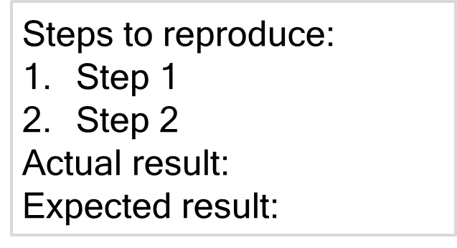

## Expected result (Ожидаемый результат)

*Рекомендации*:

* Обоснование (ссылка на конкретный пункт спецификации).
* Выводы из текста спеки.
* Исправленный вариант текста с ошибкой.
* Безличные предложения с использованием модального глагола should
* Порядок: сначала Actual Result, потом Expected Result.

Attachment – любой прикрепленный к дефекту файл, облегчающий его понимание.

Скриншот должен содержать следующие элементы:

* Сама ошибка
* Выделение прямоугольником места ошибки
* Стрелка к прямоугольнику
* Описание ошибки с Actual или Expected result

*Правила оформления скриншотов:*

* На скриншоте должна быть вся страница, включая Page Title, Address Bar, и Status Bar.
* В браузере не должны быть открыты личные табы
* Область UI бага должна быть выделена красным квадратом или кругом.
* Task Bar Windows с открытыми окошками должен вырезаться.

Component (компонент) : Feature, модуль приложения, в котором был найден баг.

Assignee (ответственный): Человек, который должен заняться багом после того, как он будет занесен в систему.

## Severity (серьезность)

Это степень воздействия дефекта на работу тестируемого модуля или приложения.

Можно выделить следующие классы:

* Blocker
* Critical
* Major
* Minor
* Trivial

Blocker – баг блокирует тестирование фичи.

Critical - баг, когда не выполняется существенная для фичи операция, и нет обходных путей, чтобы эту операцию выполнить.

Major – баг, когда не выполняется (или выполняется неправильно) операция, но есть обходной путь, чтобы выполнить эту операцию.

Minor – несущественный функциональный баг, который не влияет на выполнение основных операций фичи.

Trivial – UI дефекты в приложении

## Priority (приоритет)

Порядок, в котором дефект должен быть исправлен.

Можно выделить 4 основных классов:

* Critical (исправить немедленно)
* High (исправить как можно быстрее)
* Medium (с исправлением можно подождать)
* Low (будет исправлен, когда все более приоритетные исправлены)

# Примеры описания багов:

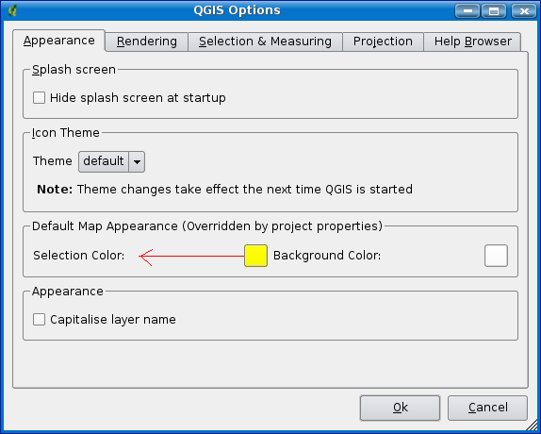

**ID:** 284652

**Title:** Settings->Options->Appearance->Selection color: widgets showing used color are far from the element’s name.

**Description:**

Steps to reproduce:

* 1. Open Settings
  2. Click QGIS Properties (pop-up window will open)
  3. Look at Appearance tab > Default Map Appearance > Selection color

Actual result:

Widgets showing used color are too far from the related element’s name. It looks like selection color is related to background color. For more details please refer to the screenshot attached.

Expected result:

Color widget should be displayed near the related element’s name. Please, look at "Project properties" for good color selection widget layout example.

Environment:

Windows 10 only.

**Component:** QGIS Properties

**Priority:** Low

**Severity:** Trivial

**Assignee:** Chris Brown

**ID:** 284652

**Title:** Settings->Options->Appearance->Selection color : виджеты, показывающие используемый цвет, находятся на расстоянии от имени элемента.

**Description:**

Steps to reproduce:

* 1. Открыть Settings
  2. Нажать QGIS Properties (откроется всплывающее окно)
  3. Обратить внимание на вкладку Appearance > Default Map Appearance > Selection color

Actual result: Виджеты, показывающие используемый цвет, находятся на расстоянии от имени элемента. Кажется, что цвет выделения относится к цвету фона. Для получения дополнительной информации см. Прилагаемый скриншот.

Expected result: Виджет, показывающие используемый цвет, должен отображаться рядом с именем связанного элемента. Пожалуйста, посмотрите «Project properties» в качестве примера виджета по выбору цвета.

Environment: Баг воспроизводится только в Windows 10.

**Component:** QGIS Properties

**Priority:** Low; **Severity:** Trivial

**Assignee:** Chris Brown

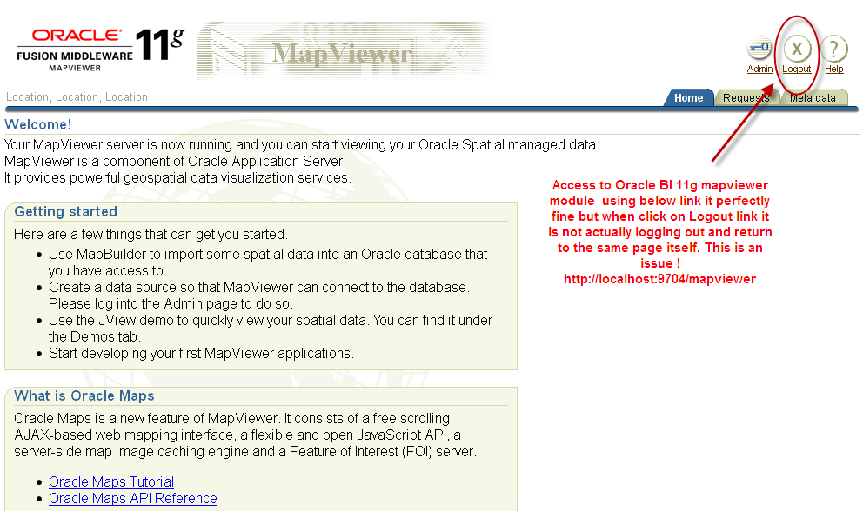

**ID**: 14865

**Title**: Oracle BI 11g Map Viewer: clicking “Logout” reloads the page itself but doesn’t logout the user.

**Description**:

Precondition: User is logged in.

Steps to reproduce:

* 1. Open Oracle BI 11g Map Viewer page
  2. Click Logout link at the top right corner of the page

Actual result:

Map Viewer page gets reloaded, but user stays logged in

Expected result:

User is logged out and page gets reloaded.

Environment:

IE11, FF69.0.1, Chrome 77.0.3865.90.

**Component**: Map Viewer

**Priority**: Medium

**Severity**: Major

**Assignee**: John Smith

**ID**: 14865

**Title**: Oracle BI 11g Map Viewer: при нажатии “Logout” страница перегружается, но пользователь остаётся в системе.

**Description**:

Precondition: Пользователь вошёл в систему.

Steps to reproduce:

* 1. Открыть страницу Oracle BI 11g Map Viewer
  2. Нажать ссылку “Logout” в правом верхнем углу страницы

Actual result:

Страница Map Viewer перегружается, но пользователь остаётся в системе

Expected result:

После перезагрузки страницы – пользователь не в системе.

Environment:

IE11, FF69.0.1, Chrome 77.0.3865.90.

**Component**: Map Viewer

**Priority**: Medium

**Severity**: Major

**Assignee**: John Smith